**Міністерство освіти і науки України**

**Національний технічний університет**

**«Дніпровська політехніка»**

**ЗВІТ**

**про виконання лабораторної роботи №5**

**з «Аналізу програмного забезпечення»**

**Варіант №4**

Виконала:

студентка гр. 124-20-2

Євстаф’єва Н. А.

**Дніпро**

**2022**

Встановлюємо Сервіс EC2:

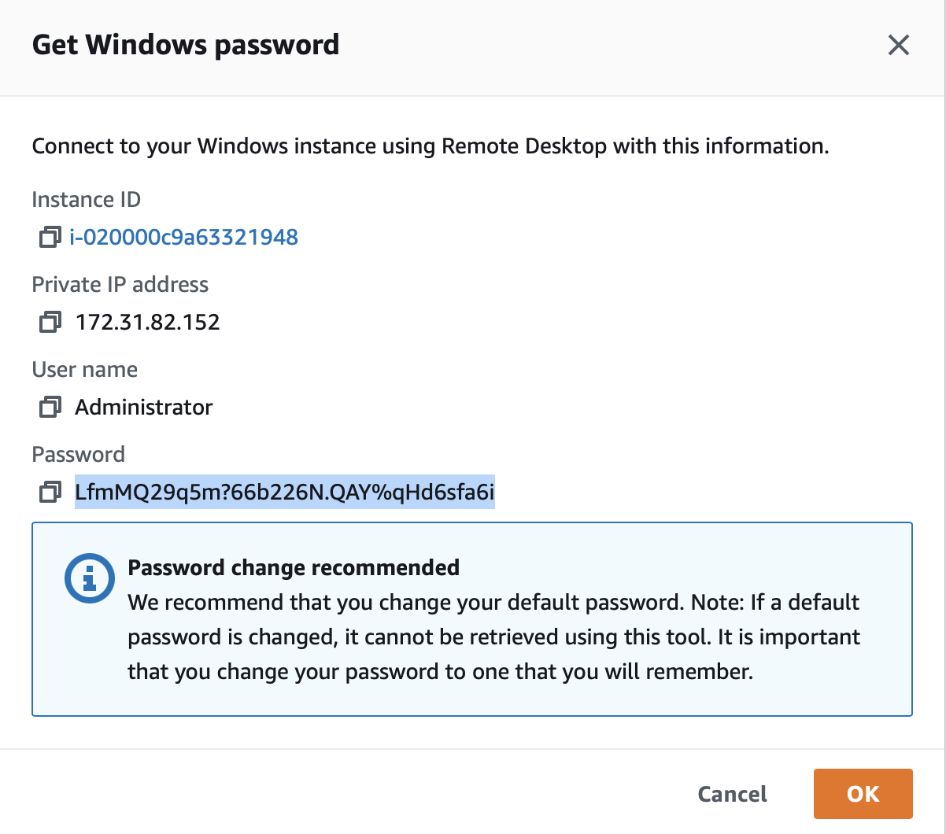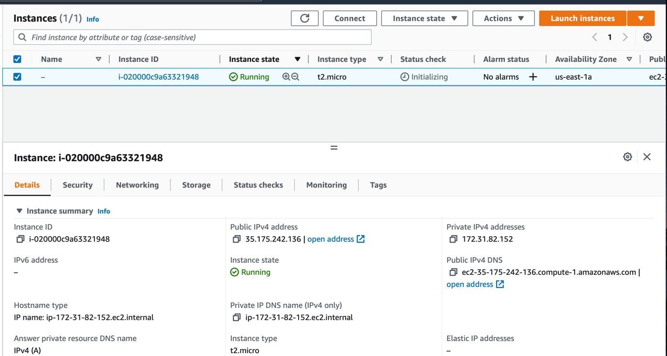

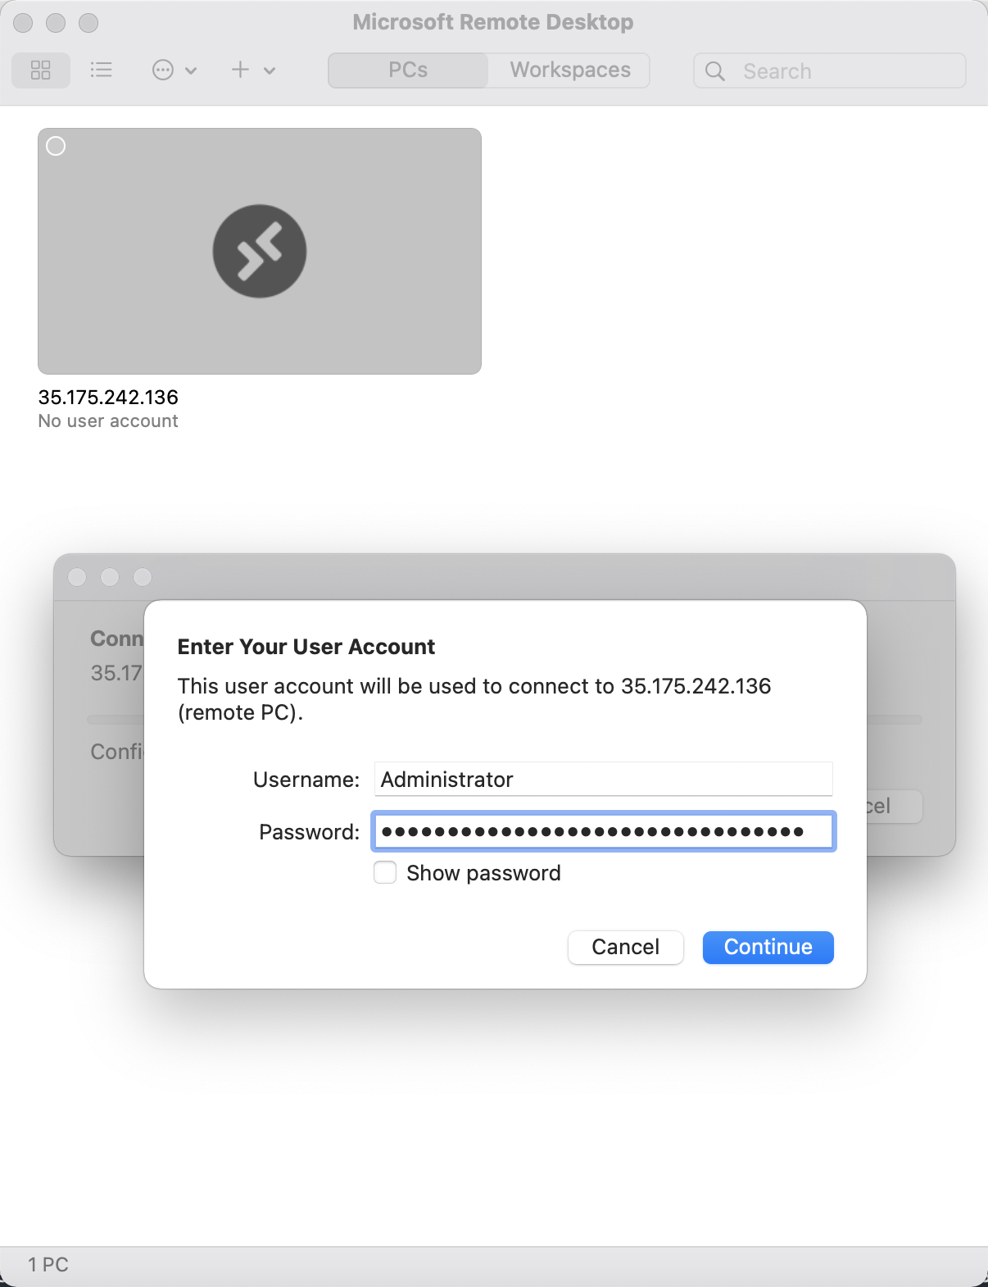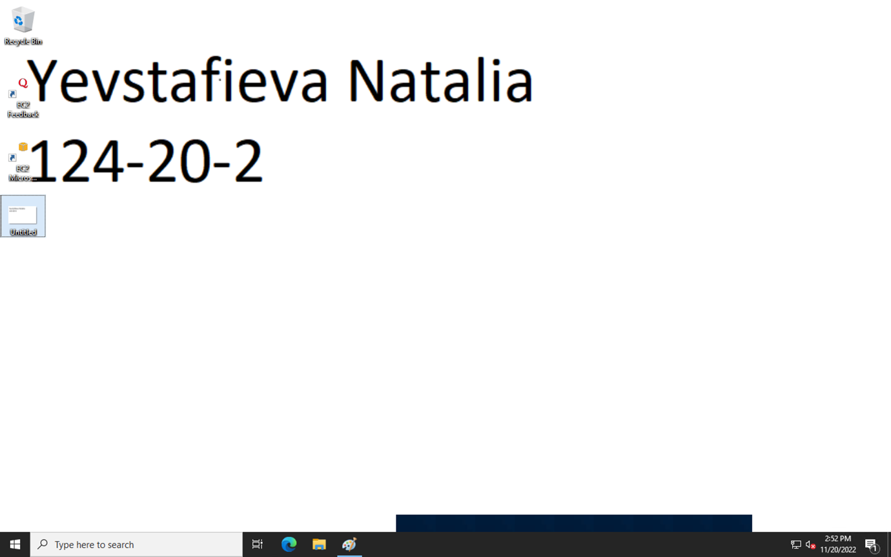

Посилання:

<https://us-east-1.console.aws.amazon.com/ec2/home?region=us-east-1#Instances:sort=desc:instanceState>

Логін: 35.175.242.136

Пароль: LfmMQ29q5m?66b226N.QAY%qHd6sfa6i